 | 


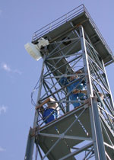
Научно-производственная фирма «Гейзер» – официальный дистрибьютор фирмы NEC Corporation производит проектирование, поставку, монтаж, ввод в эксплуатацию и осуществляет гарантийное обслуживание цифровых систем радиорелейной связи семейства PASOLINK, PASOLINK-S, PASOLINK+, а также предоставляет консалтинговые услуги по получению разрешительных документов органов государственной радиочастотной службы на их эксплуатацию.
Научно-производствнная фирма «Гейзер» имеет:
- Решение Государственной комиссии по радиочастотам №5413-ОР от 16.10.2001 г. на право реализации (продажи) потребителям на внутреннем рынке Российской Федерации радиорелейных станций PASOLINK, PASOLINK-S, PASOLINK+
- Разрешение ФГУП «Радиочастотный центр Центрального федерального округа» № 77-01-943 от 26.12.2001г. на реализацию радиоэлектронных средств
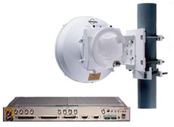Системы радиорелейной связи PASOLINK, PASOLINK+
Фирма NEC разработала узкополосную радиорелейную цифровую двухпунктовую (точка-точка) систему «PASOLINK», работающую в радиочастотных диапазонах 7/8/13/15/18/23/26/28/38 ГГц, для обеспечения надежных линий местного доступа и полного использования потенциала сквозных перспективных сетей.
Система «PASOLINK» позволяет передавать два, четыре, восемь, 16 сигналов по 2 Мбит/с или сигнал емкостью 34 Мбит/с с дополнительными служебными каналами.
Аппаратура «PASOLINK» отличается очень высокими характеристиками, простотой развертывания, высокой гибкостью и доказанной эксплуатацией надежностью.
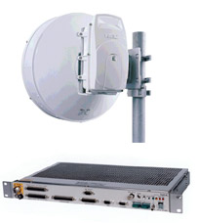«PASOLINK+» представляет собой новый ряд цифровых систем радиорелейной связи, разработана корпорацией NEC для создания надежных, экономичных и простых в установке региональных линий на основе единой базовой платформы.
Серия «PASOLINK+» включает в себя чрезвычайно компактное передающее оборудование радиорелейной связи PDH/SDH для диапазона частот от 6 до 38 ГГц. В него входят также узкополосные системы PDH (8 или 16 х 2,048 Мбит/с), STM-0 (51,84 Мбит/с), STM-1/ОС3 и узкополосные системы STM-1/ОС3 (155,52 Мбит/с).
«PASOLINK+» обеспечивает высоко качественную службу для всех типов сетей, включая PDH и SDH. Исходя из Ваших конкретных требований к сети, Вы можете выбрать режим работы с наиболее эффективным использованием спектра, либо с высоким коэффициентом усиления системы. Более того, каждую систему можно легко модернизировать с помощью совместимого приемопередатчика внешней установки (ODU) для увеличения пропускной способности или использования более эффективной модуляции.
Оборудование семейства «PASOLINK+» полностью совместимо с системой управления сетью PNMS корпорации NEC.
Система управления сетью (PNMS), (PNMT)
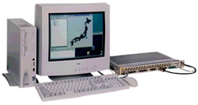
Использование протокола сетевого управления SNMP
Прямой IP интерфейс (SNMP)для сетевых сегментов
Централизованное управление сетью
Использование стандартной компьютерной платформы
Операционная система Windows NT или Unix
Полная интеграция с семейством PASOLINK, PASOLINK+
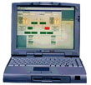 | Мобильный терминал (PNMT) управления на базе РС с ОС Windows-NT/98/95.
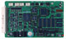 | Использование в составе РРС PASOLINK-Management Card (PM CARD)

Все оборудование PASOLINK & PASOLINK+ сертифицировано.  Успешно проведен полный цикл официальных испытаний оборудования PASOLINK при ±50°С, включая «холодный старт».  Оборудование показало свою высочайшую надежность и безотказность в суровых условиях Крайнего Cевера. | 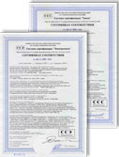
Условия платежа и поставки оборудования
Поставка и цены на оборудование на условиях DDP - г.Москва (с учетом таможенных платежей, процедур и налогов, взимаемых на территории РФ). Поставка оборудования осуществляется со склада НПФ «Гейзер» или на склад Заказчика.
Условия оплаты оговариваются отдельно в каждом конкретном случае.
Гарантийное и сервисное обслуживание
Гарантийное обслуживание осуществляется в течение 15 месяцев.
Сервисное обслуживание осуществляется специалистами НПФ «Гейзер» на основании отдельного соглашения или специалистами Заказчика после соответствующего обучения.
Контактный телефон: | (095) 784-63-30 | Малыгин Игорь Михайлович; e-mail: malygin@geyser.ru
Контактный телефон: | (095) 784-63-30 | Галкин Дмитрий Борисович; e-mail: galkin@geyser.ru

Copyright © 2000 - 2005 , НПФ "Гейзер"

